2017—2018学年度上学期高三年级六调考试
地理试卷
本试卷分第I卷(选择题)和第Ⅱ卷(非选择题)两部分。共12页，满分100分。考试时间90分钟。
第I卷(选择题 共50分)
一、选择题(每题1分，共50分。从每小题所给的四个选项中，选出最佳选项，并在答题纸上将该项涂黑)
我国东北地区广泛使用一种高效节能日光温室，这种日光温室前屋面上覆盖的材料包括透明薄膜和保温材料两层，白天只需覆盖透明薄膜层，以保证冬季全室无光照死角，晚上再覆盖保温材料层；后屋面采用多层复合结构；后墙的作用除承重和围护外，还兼备蓄热、隔热和保温的功能。读图，完成1—3题。
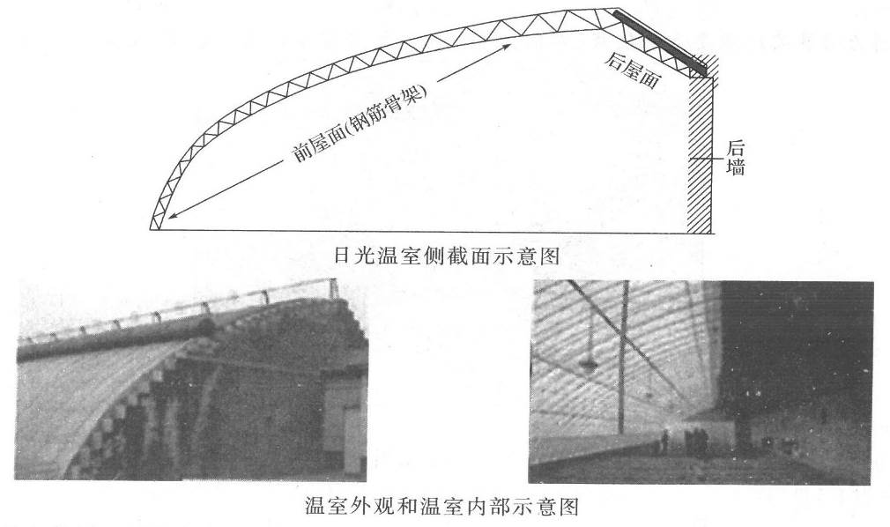
1．日光温室前屋面最好的朝向是
A．正南 B．东南 C．正北 D．西南
2．下列关于日光温室的叙述，正确的是
A．该日光温室主要在夏季使用
B．后屋面主要是为了增加温室阳光
C．后屋面的主要作用是利于温室保温
D．后墙应轻薄透气
3．后屋面面积占温室比重最大的东北城市是
A．大连 B．沈阳 C．长春 D．哈尔滨
澜沧江流经西藏芒康县的一处干热河谷地带，其河畔分布着几千块层层叠叠的盐田。每当晒盐季节，当地纳西族妇女会打开河畔的盐井围栏的活动门，从盐井中取出卤水(卤水是盐类含量大于5％的液态矿产)，置于盐田晒盐，至今已有两千多年的历史。读图，完成4—6题。
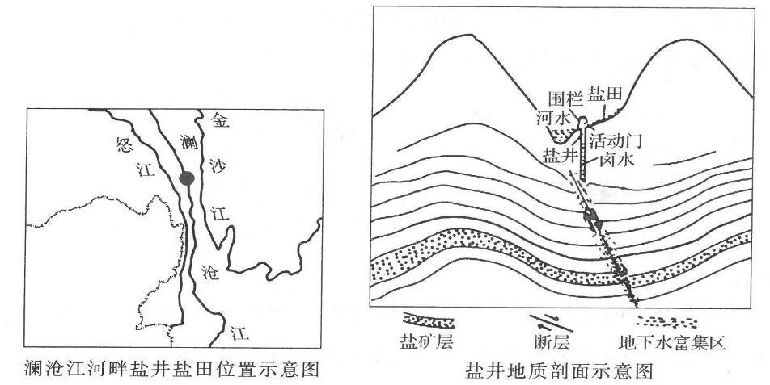
4．盐田晒盐的旺季是
A．1—3月 B．4—6月 C．7—9月 D．10—12月
5．盐井围栏活动门关闭的月份最可能是
A．1—3月 B．4—6月 C．7—9月 D．10—12月
6．影响盐井卤水形成的主要条件是
A．地形地势 B．气候湿热 C．河流补给 D．地质构造
降水的绝对变率又称降水距平，是指某地实际降水量与同期多年平均降水量之差。降水的相对变率是指降水绝对变率与多年平均降水量的百分比，降水变率越大表明降水越不稳定，往往反映该地区旱涝频率较高。下图是我国部分地区多年平均等降水量线图，图中a、b、c、d四城市在某年降水量分别是1083毫米、986毫米、679毫米、642毫米。读图，完成7—8题。
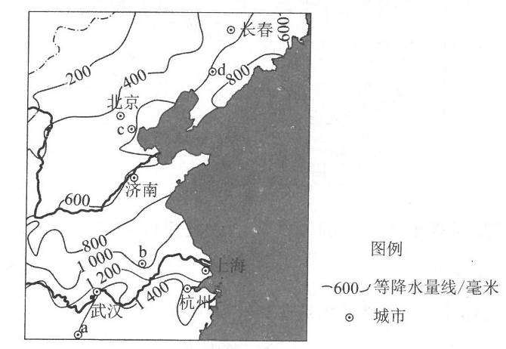
7．下列关于图中字母a、b、c、d四地降水变率的说法正确的是
A．四地降水绝对变率相等 B．降水越多，相对变率越大
C．绝对变率由南向北依次递减 D．c城市相对变率大于a城市
8．该年
A．我国北方旱，南方涝 B．副热带高压势力弱
C．夏季风强，向北推进快 D．东部雨季开始晚，结束早
读北半球某地天气系统过境时风向风速变化示意图(注：①图中符号“—”表示风向，此图例为北风。②风速与风级的关系：5级8—10．7米／秒；10级24．5—28．4米／秒)，完成9—10题。
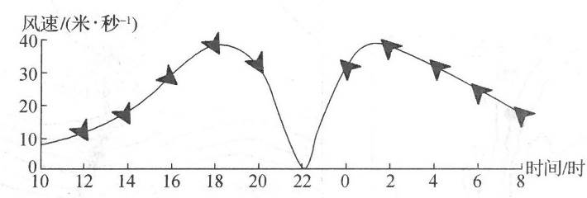
9．此天气系统
A．多形成于赤道地区的海洋上 B．过境时，气温骤降带来大雪冻害
C．常带来大风、特大暴雨等自然灾害 D．导致长江中下游地区出现梅雨天气
10．据图推断，该天气系统的移动方向为
A．由西南向东北 B．由东北向西南
C．由东南向西北 D．由西北向东南
南极冰盖表面的剧烈辐射冷却使得近地层空气密度增大，海拔较高处近地层空气密度比同一水平面上其他位置的空气密度大，并在重力作用下沿斜坡加速向下运动，形成下降风，其风力大，破坏性强。读南极大陆等高线分布示意图，完成11—13题。
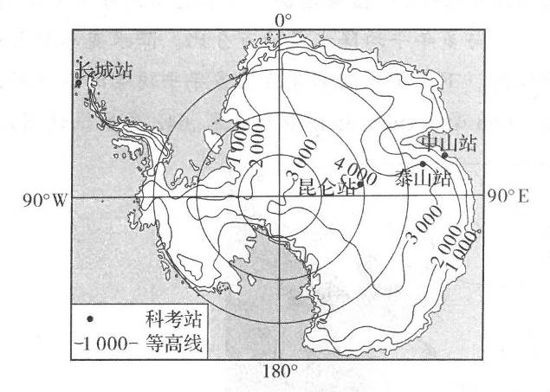
11．从形成过程分析，下降风现象和常见的大气运动现象相似的是
A．海风 B．陆风 C．山风 D．谷风
12．在我国四个南极科考站中，下降风最为典型的科考站是
A．长城站 B．昆仑站 C．泰山站 D．中山站
13．下列叙述中，说法不合理的是
A．图中下降风典型地区的风向以偏东风为主
B．晴朗的白天或多云的夜晚下降风的强度较大
C．研究下降风，对于南极科考的顺利进行具有积极意义
D．出现下降风时，近地面大气中会出现逆温现象
读某内陆国主要城市及河流分布示意图，完成14—15题。
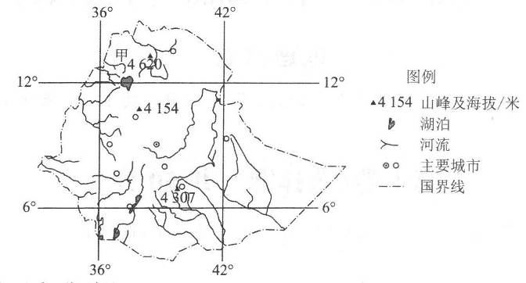
14．甲地区有两个雨季，分别是2—3月和7—9月，年平均降雨1550毫米。其原因是
A．2—3月位于东南信风迎风坡 B．2—3月受赤道低压的控制
C．7—9月位于东北信风迎风坡 D．7—9月位于西南风迎风坡
15．该国主要城市多分布于中部地区，其主要的自然影响因素是
A．地形 B．河湖 C．土壤 D．矿产
下图为世界某地理要素等值线(单位：千米)的空间分布示意图。读图，完成16—18题。
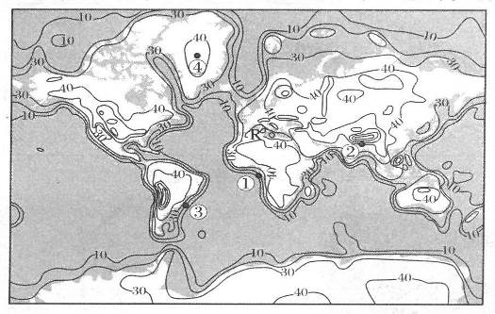
16．该地理要素是
A．海拔高度 B．地壳厚度 C．冰川厚度D．海洋深度
17．R值为
A．20 B．30 C．40 D．50
18．地震高发地是
A．① B．② C．③ D．④
近年来，研究发现德雷克海峡内的海冰进退对全球气候变化有重大影响。冰进(海冰较常年增多)会导致德雷克海峡水流通量减少，海峡西侧水位增高，北上水流增加；冰退，则相反。海峡内一年365天，风力都在8级以上。即便是万吨巨轮，在波涛汹涌的海面，也会被震颤得像一片树叶。读图，完成19—21题。
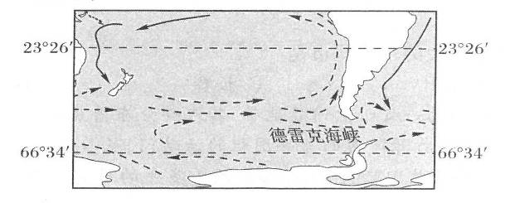
19．德雷克海峡的冰进现象一般出现在
A．3月 B．6月 C．9月 D．12月
20．德雷克海峡发生冰进时，短期内将导致图中区域
A．赤道附近海域东西温差增大 B．赤道向南极输送的热量减少
C．澳大利亚东岸地区降水减少 D．南美大陆西岸地区降水增加
21．下列叙述不属于导致海峡波涛汹涌的是
A．南极大陆的干冷空气与美洲大陆相对湿暖的气流南北交换
B．南极辐合带在南纬60°附近通过海峡中部，东风环流和西风环流在此汇合
C．太平洋、大西洋在这里交汇，水域面积窄，狭管效应明显
D．水面对风力阻挡作用小，风浪大
下图为某城市3月底的平均气温及热力环流示意图。读图，完成22—24题。
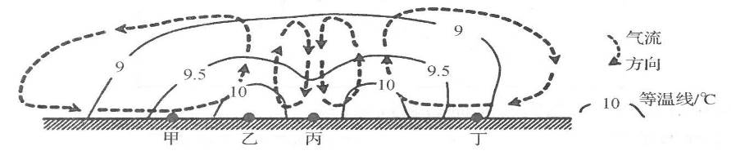
22．丙处城市功能区最可能是
A．工业区 B．商业区 C．住宅区 D．公园绿地
23．图中甲、乙、丙、丁四地梨花最早开放的地点是
A．甲 B．乙 C．丙 D．丁
24．城市广泛采用种植草木的绿色屋顶，将
A．减少地区蒸发量 B．减弱城区热岛效应
C．增大城区径流量 D．增强城乡热力环流
图中模式为先在山坡上沿等高线挖沟，将沟内挖出的底土在沟前培埂(右图中A处)，再用沟上沿的活土回填到沟的下方(右图中B处)，最后在内斜坡一例(右图中C坡)栽种小树苗。(40°N夏至日昼长约为15小时)下面左图为我国某地(40°N，112°E)南坡的植树造林整地模式示意图，右图为沿左图中PM一线所作的剖面图。据此完成25—27题。
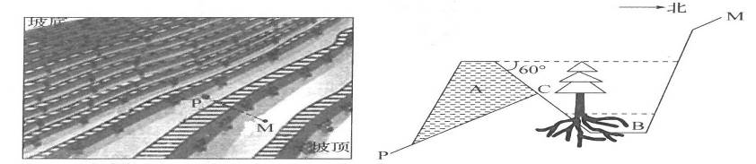
25．一年中的正午时分，右图中的沟内小树苗能全部被阳光照射的时间约为
A．60天 B．100天 C．180天 D．340天
26．6月22日，右图中的沟内小树苗全部能照射到阳光的时间最接近
A．1小时 B．2小时 C． 3小时 D．4小时
27．有图中，A埂的作用是
A．改变沟内光照 B．拦蓄地表径流
C．升高沟内温度 D．增加地表粗糙度
区位商是指某区域某行业就业人员数与该区域全部行业就业人员数之比和全国该行业从业人员与全国所有行业就业人员数之比相除所得的商。区位商越大表明产业的专业化程度越高，比较优势越明显；若区位商大于1．4，可判断该产业在本区域具有产业集群。下次为某省区六个具有代表性的行业(表中所示阶段，六大支柱产业占全省工业总产值一半以上)的区位商。据此完成28—30题。
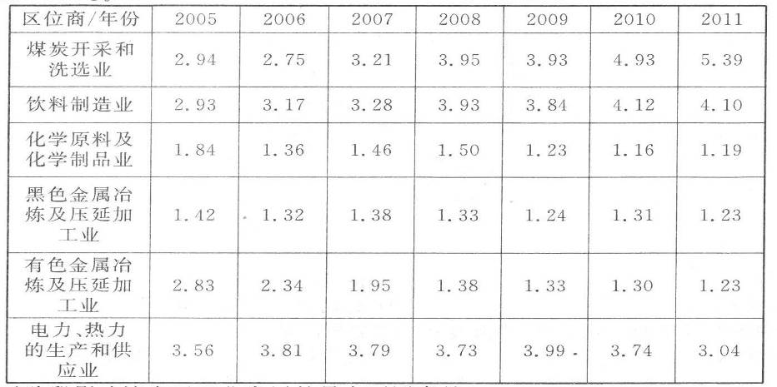
28．表中所示阶段影响该省区工业发展的最主要因素是
A．劳动力 B．自然资源 C．科技 D．市场
29．2005——2011年，该省区主要产业区位商的变化说明
A．劳动力主要从事煤炭开采和洗选业 B．化学原料及化学制品业产值不断降低
C．产业结构不断调整，向多样化发展 D．饮料制造业已经形成良好的产业集群
30．针对该省区工业发展的状况，今后应
A．调整能源结构，大力发展新能源 B．增加绿地面积，防治环境污染问题
C．吸引人口迁入，缓解劳动力不足 D．加大科技投入，提高高新技术产业区位商
下图中的甲、乙两国，一个是所在大洲的第二大花卉出口国，另一个有“木材之国”的美誉，是世界著名的木材出口国。据此完成31—32题。
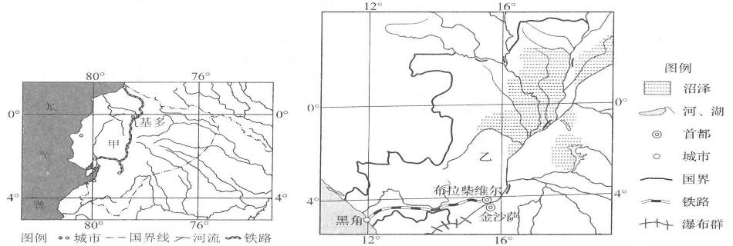
31．乙国大宗货物的进出口不是通过河流而是取道从布拉柴维尔通向海洋的铁路，其主要原因是
A．铁路运输速度快，方便大量花卉的快速出口
B．铁路运量更大，可扩大木材的出口量
C．减少货物进出口对途经国家的影响
D．河流下游多瀑布，不能成为出海通道
32．2014年1月1日，图中的“木材之国”作出了原木出口量不得超过木材总砍伐量15％的限制，其原因或目的是
①延长木材产业链，扩大就业②国内原木短缺③提高原木的附加值，增加收入④特大洪水对原木运输造成了巨大冲击⑤保护森林资源
A．①②③ B．①③⑤ C．③④⑤ D．②③④
下图为某企业扩展过程图，按1—8顺序可分为I、Ⅱ两阶段。读图，完33—34题。
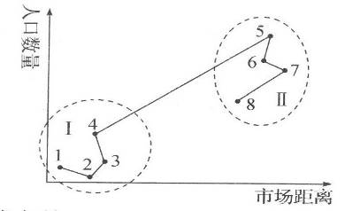
33．在阶段I，该企业所具有的特点是
A．生产规模大 B．接近消费市场 C．接近原料产地 D．劳动力工资水平高
34．该企业从阶段I发展到阶段Ⅱ，引起变化的主要原因是
A．产出增大 B．投入增大 C．规模扩大 D．交通便利
内侧划了斜线的车道为可变车道(左图)，在进入可变车道前，需随时根据相应指示牌(右图)确定行驶方向。据此完成35—36题。
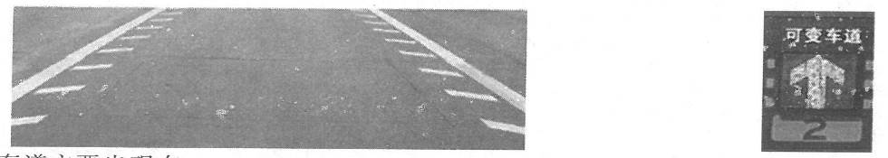
35．可变车道主要出现在
A．高速公路 B．城市干道 C．乡镇道路 D．步行街道
36．设置可变车道的主要目的是
A．降低车流行驶速度 B．高效利用道路资源
C．减少路面的车流量 D．美化道路地面环境
我国汽车保有量迅速增长，在方便人们生活的同时也给城市带来巨大的压力。下图为某特大城市某干道市区与郊区之间双向车速变化曲线图。读图，完成37—38题。
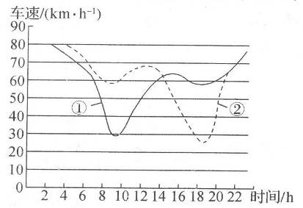
37．关于图中①②曲线所反映现象的说法，正确的是
A．①曲线反映8—10时汽车流量较小，道路畅通
B．①曲线反映由郊外住宅区向市中心工作区的车速变化
C．②曲线反映以上班、上学活动为主的车速变化
D．14时进出城的车流量相等
38．集合各监测站的车流信息合理规划城市道路，最好利用
A．全球定位系统 B．卫星导航系统 C．地理信息系统 D．遥感技术
交通通达性是指一个地方能够从另一地方到达的容易程度，它可以用空间距离、旅行时间、旅途距离或运输费用等来衡量。高铁建设将普遍改善我国城市间的通达性。读2020年我国部分地区高铁通达性等值线图(图中数值预测值，数值大小与交通通达性呈负相关)，完成39—40题。
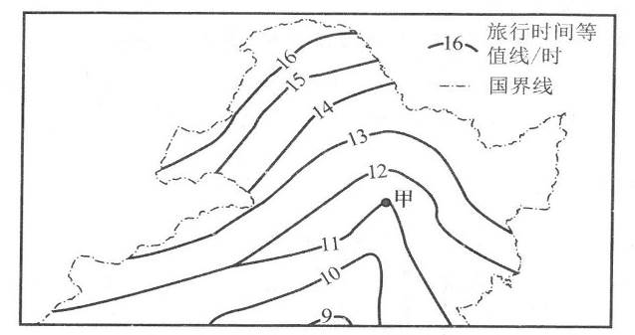
39．影响甲城市旅行时间等值线向北弯曲的直接因素是
A．东北平原地形平坦 B．所在地区的降水多
C．农业发达运输量大 D．高铁线的分布与走向
40．2020—2025年随着东北交通通达性的进一步提高，下列说法正确的是
A．对民航客运没有影响 B．10小时等值线范同将变小
C．甲处等值线的数值将变小 D．单位时间出行距离将会减少
下图是107国道邯郸武汉段及其附近区域简图。读图，完成41—43题。
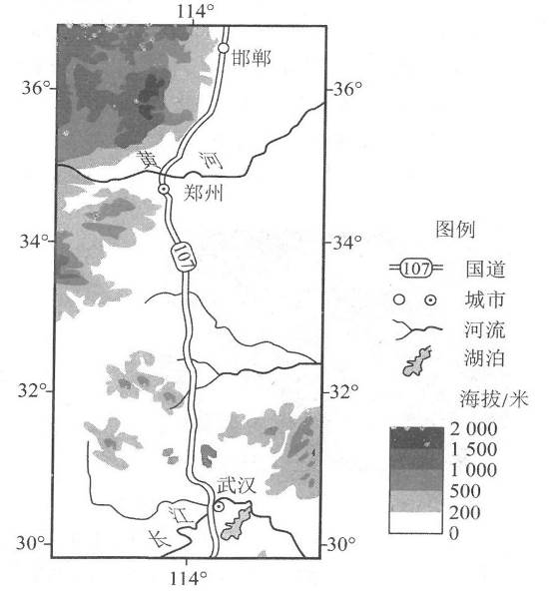
41．该段国道能够
①增加沿线商业点数量②促进沿线地区人口流动③缓解陇海线铁路运输压力④促使省会城市空间形态呈带状分布
A．①② B．②③ C．③④ D．①④
42．图示区域内
A．地形复杂多样，风能资源丰富 B．以水田农业为主，水稻播种面积大
C．南部水资源丰富，可跨流域向北部调水D．国道以西，公路建设难度小，路密度大
43．图中黄河以北的部分地区将冬小麦与春玉米进行套种，等到小麦播种时预留宽垄，春季在宽垄空地上播种玉米。该做法比单种冬小麦
①缓解了地下水紧张状况，增强了农作物抗旱能力②增强了冬小麦夏季的光合作用，提高了太阳辐射利用率③调整了农业种植结构，能够增加农民的经济收入④提高了土地利用率，单产增加，粮食总产量上升
A．①② B．②③ C．③④ D．①④
穿行于瑞士阿尔卑斯山的“冰川快车”，将两大滑雪胜地采尔马特和圣莫里茨连接起来，行程7个半小时，沿线穿越291座桥梁、91条隧道，翻过海拔2033米的山岭，由于运行时速仅为35千米/时，被称为“全世界最慢的观景列车”。“冰川快车”在陡坡路段采用齿轨技术：即在普通路轨中间的轨枕上，另外放入一条特别的齿轨；运行在齿轨铁路的机车，配备了一个或多个齿轮，跟齿轨咬合着运行。据此完成44—46题。
44．结合所学知识判断，阿尔卑斯山位于
A．亚欧板块与非洲板块的消亡边界附近 B．亚欧板块与非洲板块的生长边界附近
C．亚欧板块与印度洋板块的消亡边界附近 D．亚欧板块与印度洋板块的生长边界附近
45．“冰川快车”开通运营的主导因素是
A．气候寒冷 B．人口分布 C．矿产分布 D．产业发展
46．“冰川快车”在陡坡路段采用齿轨技术的优点有
①提高上行爬坡性能②减缓下行速度，保证安全③提高列车运行速度④缩短在陡坡段盘山展线
A．①②③ B．①③④ C．②③④ D．①②④
读我国某地区不同海拔高度和坡向的草地退化率分布图，完成47—48题。
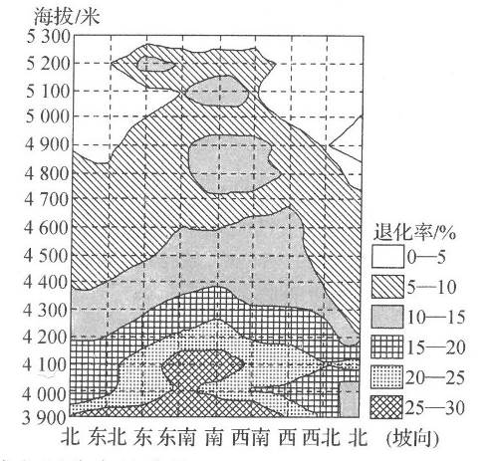
47．图中退化率最高的区域主要分布坡向为
A．南坡与北坡 B．东南坡与南坡
C．东坡与东南坡 D．南坡与西南坡
48．下列对图示信息解读和分析，正确的是
A．降水量越少，草场退化率越高
B．该地的居民活动主要集中在，海拔约4700—4900米左右的南坡附近
C．该地区居民冬季放牧会选择在地势较低的北坡草场进行
D．草地退化率与海拔高度总体呈负相关
近几年旧衣物回收箱更高频率地出现在人们的视野中，一般是通过市慈善总会在城市社区设立旧衣物回收箱。志愿者对废旧衣物统一回收、分拣，较好的衣物经清洗、消毒、熨烫、包装后捐给公益组织，不能捐助的经分解处理后再次加工成拖把、毛毡制品等，实现资源的循环利用。下图示意工业区位选择模式，据此完成49—50题。
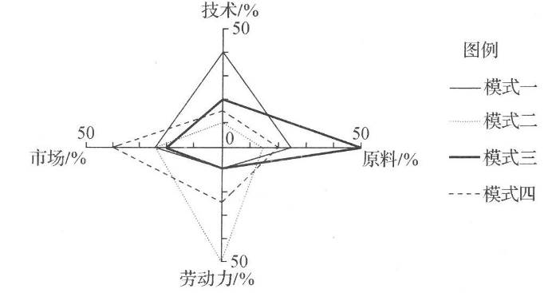
49．对旧衣物回收并捐赠的处理方式属于图中的
A．模式一 B．模式二 C．模式三 D．模式四
50．旧衣物回收再利用的意义有
①减少对人们生活空间的占用②减少环境污染，保护臭氧层③促进资源节约型社会的建设④为部分企业提供原材料，降低生产成本
A．①③④ B．①②③ C．②③④ D．①②③④
第Ⅱ卷(非选择题 共50分)
二、非选择题(51题22分，52题18分，53题10分，共50分)
51．阅读图文资料，完成下列要求。(22分)
强拉山口的扰邦卡，是中国通往南亚的国家一类口岸，这里的国际边贸交易总是异常火爆。在“一带一路”大背景下，边境贸易规模将进一步扩大。下面左图为2013年1月17—19日西藏地区降雪量分布示意图，右图为西藏阿里地区普兰县局部示意图。
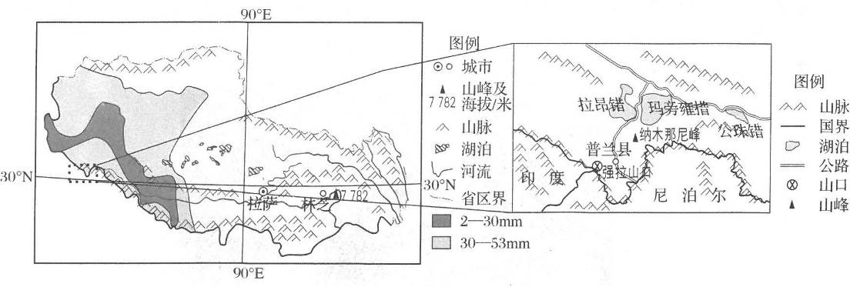
(1)西藏自治区有许多冰川湖泊，试分析其形成过程。(6分)
(2)简述2013年1月17—19日西藏雪灾空间分布特点，并简析其成因。(6分)
(3)分析制约普兰商道发展的主要区位条件。(6分)
(4)根据西藏自治区资源条件，推测其可能发展的产业部门。(4分)

52．阅读图文资料，完成下列要求。(18分)
材料一 2015年12月16—18日，第二届世界互联大会在浙江省桐乡市乌镇召开。国家主席习近平出席大会并作重要讲话。在2014年举办的首届世界互联大会上，凭借独特的互联经济及保存完好的传统文化，乌镇被定为世界互联大会永久会址。下面左图为乌镇交通示意图，右图为乌镇气候资料示意图。
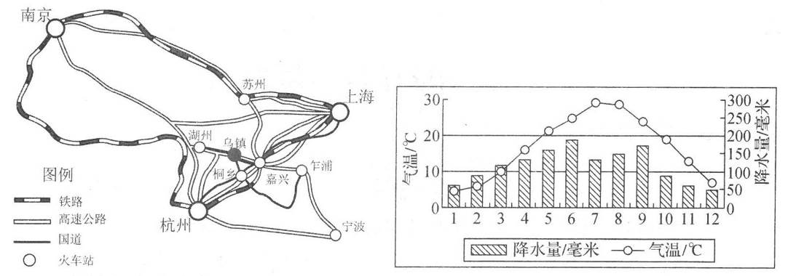
材料二 乌镇是典型的中国江南水乡古镇，属太湖流域水系，河流纵横交织，京杭大运河穿镇而过。镇内河和主干道重合，连桥成路，流水行船，作成亦路亦水的形式，房屋临河而建。下图为乌镇民居示意图。
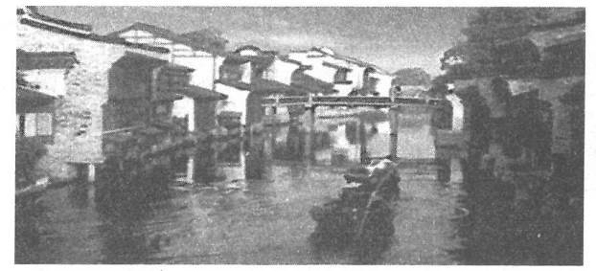

(1)简述世界互联大会选择在乌镇召开的有利区位因素。(6分)
(2)简述乌镇降水量6、9月份偏多。而7、8月份偏少的自然原因。(6分)
(3)简述乌镇“小桥流水人家”布局的自然原因。(6分)

53．阅读图文资料，完成下列要求。(10分)
材料一 鄂霍次克海被称为“太平洋冰极”。2011年1月，鄂霍次克海海域发生了大范围的低温暴风雪天气，导致5艘俄罗斯船只因为海面迅速冰封，而被迫滞留在俄罗斯远东的鄂霍次克海海域，500多名船员被困。专家指出，营救工作难度很大。下图为鄂霍次克海位置示意图。
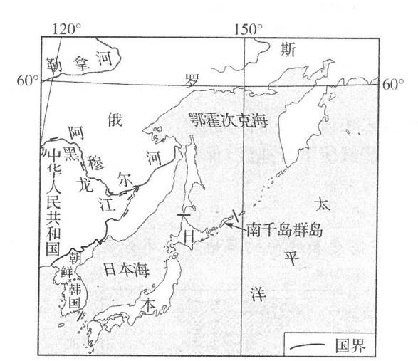
材料二 南千岛群岛是位于太平洋西北部的千岛群岛向南延伸部分，目前在俄罗斯的实际控制之下，日本称为北方领土或北方四岛。总面积为503平方千米(2014年)。不仅具有重要的地理位置，而且拥有优良的港湾和丰富的渔业资源和矿产资源，大陆架煤气资源储量约16亿吨，黄金储量约1867吨，银9284吨，铁2．73亿吨，硫1．17亿吨。
(1)分析鄂霍次克海成为“太平洋冰极”的原因。(4分)
(2)从自然条件分析，营救被困船员可能面临的困难。(2分)
(3)2011年7月8日，俄罗斯外交部表示欢迎中国和韩国共同开发南千岛群岛。简析开发南千岛群岛的优势条件。(4分)
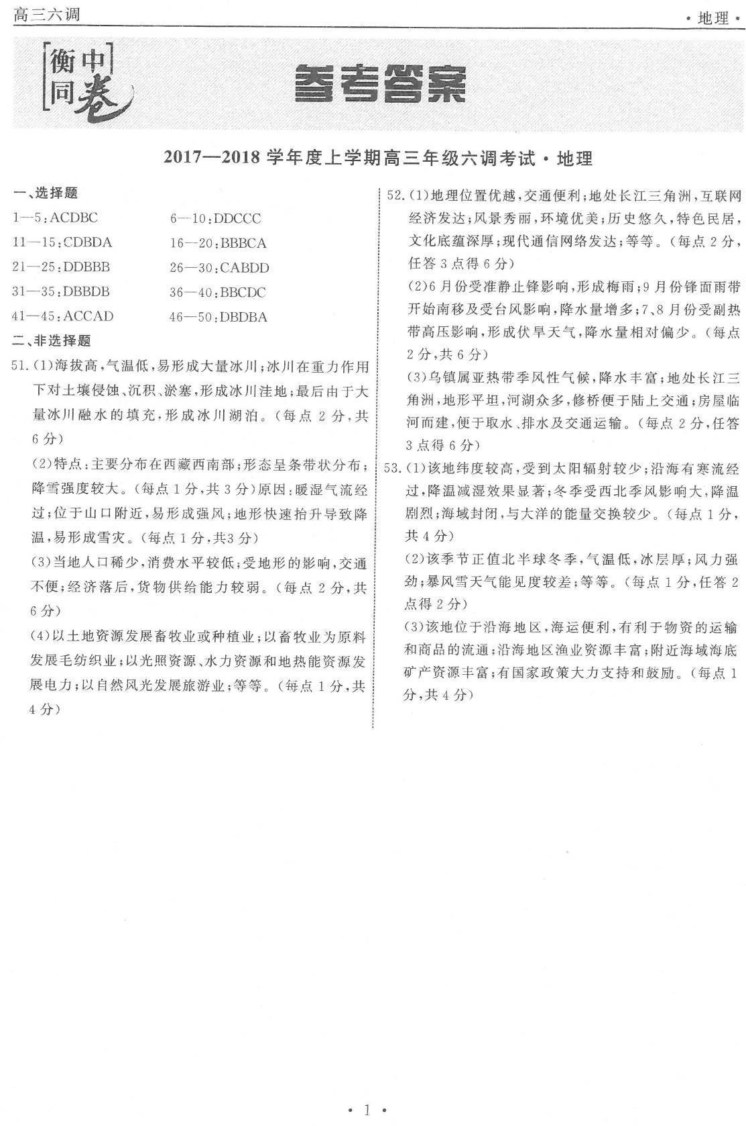

欢迎访问“高中试卷网”——http://sj.fjjy.org

